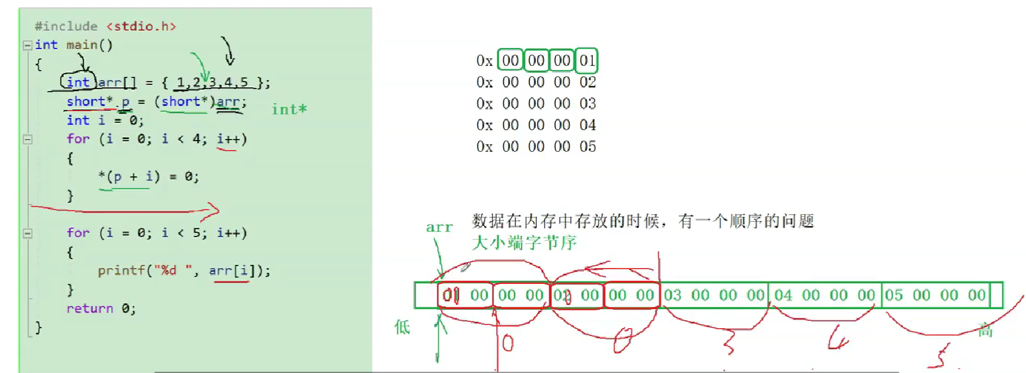

整型数组每个元素存放的空间都是四个字节大小，将int型的数组强制转换成short型，这样数组元素都是占2个字节大小

误区：误认为只是将首元素空间转换成2个字节

考察点：访问的权限+1几个字节内容

1. 指针-指针等于元素个数

指针能够比较大小，比较的是地址大小

数据存放在内空间是倒数，低字节存放的是末位

任意一个变量都有值属性和类型属性

1. Scanf函数读取到空格符号后不会再继续读取

Gets函数，getchar，strlen字符串长度